**Міністерство освіти й науки України**

**Львівський національний університет імені Івана Франка**

Факультет електроніки та комп’ютерних технологій

*з предмета: Комп‘ютерна лінгвістика*

Звіт

про виконання лабораторної роботи № 13

**«Визначення прозорості мови для українських текстів»**

Виконав:

Студент групи

Фес-32с

Бойко Кирило

Львів 2024

***Завдання***

Використовуючи програму +ConsonantCoefficient, дослідити прозорість української мови на прикладі обраної текстової бази.

**Хід роботи**

Я завантажив текст українською мовою, яку обирав в минулих лабораторних роботах

*Людина-маятник.txt*

Текст має 35 896 символів

Запускаю програму **+ConsonantCoefficient** та завантажую туди текст

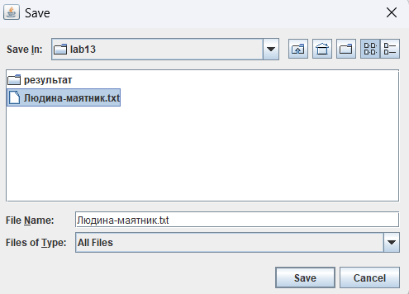

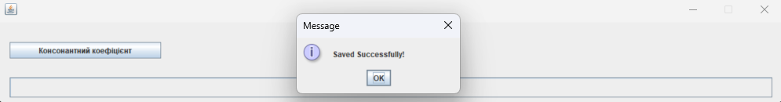

Відкривши отриманий файл, я помітив незрозумілі символи, що свідчить про некоректну роботу програми. Я спробував змінити кодування текстового файлу, але це не принесло бажаного результату

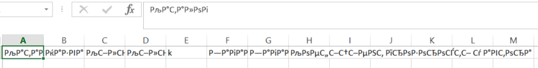

**Висновок:** Під час виконання лабораторної роботи я зіткнувся з технічними проблемами при використанні програми **+ConsonantCoefficien**t. Після завантаження текстового файлу програма вивела результат, де замість звичайних символів з’явилися дивні знаки. Я не зміг отримати необхідні дані для аналізу, зокрема, обчислити консонантні коефіцієнти для тексту українською мовою.